Проект внесения изменений в проект планировки и межевания на застроенную территорию в кадастровом квартале 41:05:0101004 Елизовского городского поселения

- Образование земельного участка для индивидуального жилищного строительства площадью 1511 кв.м, расположенного по адресу: Камчатский край, Елизовский р-н, г. Елизово, ул. Попова, 34, путем перераспределения земельного участка частной собственности с кадастровым номером 41:05:0101004:33 площадью 1112 кв.м и земель неразграниченной государственной собственности площадью 399 кв.м.
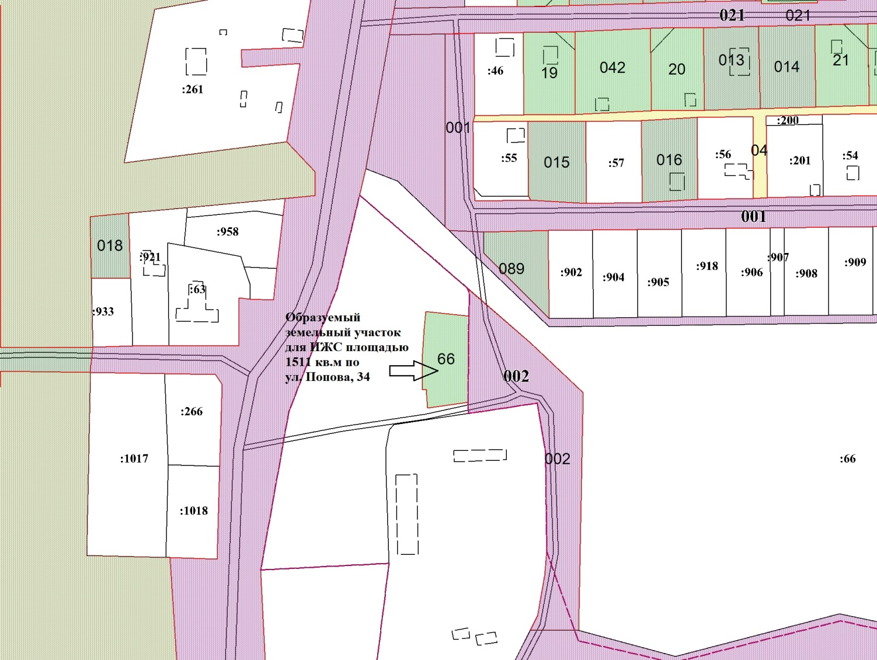
Геодезические данные образуемого земельного участка для индивидуального жилищного строительства с условным номером 66 приложения В:
Номер точки | X | Y
1 | 580684.35 | 1396228.68
2 | 580681.83 | 1396254.99
3 | 580667.19 | 1396254.62
4 | 580629.09 | 1396254.49
5 | 580625.66 | 1396229.76
6 | 580636.92 | 1396228.98
7 | 580636.74 | 1396226.75
8 | 580658.66 | 1396226.66
9 | 580674.25 | 1396227.69
 |  | S = 1511 кв. м.

